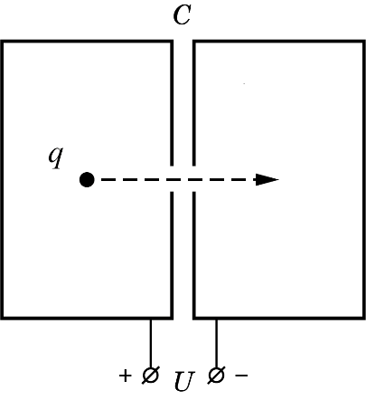
Задача 2.11.1. Разгон при отключённом источнике (12 баллов). Две одинаковые проводящие оболочки в форме цилиндров с малыми отверстиями на общей оси образуют конденсатор ёмкостью С. В центре левой оболочки удерживают шарик с зарядом q. Суммарный заряд всей системы, включая заряд шарика, равен нулю. Конденсатор заряжают, подключив к источнику с напряжением U, затем отключают от источника и отпускают шарик. Шарик начинает двигаться вдоль оси и, пролетев через отверстия, попадает внутрь правой оболочки.
Какую кинетическую энергию будет иметь шарик в центре правой оболочки?
При каком заряде шарика эта энергия максимальна и чему она равна?
Выделением тепла из-за тока в оболочках можно пренебречь. Поле тяжести не учитывайте.

Возможное решение. (И. Воробьев).
- Вначале на внутренней поверхности левой полости имеется экранирующий заряд – q, что даёт нуль в сумме с зарядом шарика. На внутренней поверхности правой полости заряда нет.
- После подключения источника, полный заряд системы остается равным нулю. Заряды на внешних поверхностях оболочек противоположные по знаку, а так как оболочки образуют конденсатор ёмкостью С, то эти заряды равны Q_{о} = СU и – Q_{о}.
- После перемещения шарика в центр правой оболочки к заряду Q_{о} = СU левой оболочки добавится заряд – q с её внутренней поверхности, а к заряду – Q_{о} правой оболочки добавится заряд q из-за ухода заряда – q на поверхность полости правой оболочки (для экранировки заряда шарика). Таким образом, заряды на внешних поверхностях станут равными Q и – Q, где Q = СU – q. Напряжение на конденсаторе при этом станет равным V = U – q/C.
- Ввиду такого же, как в левом цилиндре, расположения заряда q справа, энергия его взаимодействия с «экранирующими» зарядами на внутренней поверхности цилиндра не изменится.
- Изменяется только кинетическая энергия шарика и энергия конденсатора. Тогда при отсутствии потерь энергии СU²/2 = СV²/2 + K, где K - кинетическая энергия шарика в центре правой оболочки. K = qU – q²/2C.
- Наибольшая кинетическая энергия отвечает случаю V = U– q/C = 0, тогда q = CU, а K = CU²/2.
Примечание: При q, много меньшем СU, K ≅ qU. В общем случае нужно учесть наведённые заряды и связанное с этим изменение напряжения между электродами. Важно понять, что потенциальная энергия системы складывается из энергии взаимодействия заряда с «экранирующими» зарядами на внутренней поверхности цилиндра и энергии конденсатора.

№ | Задача 2.11.1. Критерий (12 баллов) | Баллы
1 | Указание на экранирующий заряд – q | 1
2 | Указано (либо используется в решении), что разность потенциалов между оболочками зависит только от зарядов на их внешних поверхностях | 1
3 | Противоположный знак зарядов на внешней поверхности оболочек и их связь с напряжением Q_{о} = СU и – Q_{о}. | 2
4 | Правильно определены заряды оболочек после перемещения шарика | 2
5 | Определено напряжение на конденсаторе после перемещения шарика | 1
6 | Неизменность энергии взаимодействия шарика с экранирующим зарядом | 1
7 | Нахождение кинетической энергии | 2
8 | Найден заряд шарика q, при котором кинетическая энергия максимальна | 1
9 | Нахождение максимальной величины кинетической энергии | 1

